计算机网络实验报告

班 级： 1602软件工程
学号： 19160230
19160226
姓名： 钱征宇
郑意婷
实验日期： 2018.11.2

南京师范大学 计算机科学与技术学院制

实验五 协议分析

5.1 Wireshark的安装与使用

实验目的
（1）：掌握wires hark的安装
（2）：熟悉并掌握wires hark的基本使用

实验内容简要描述
（1）：通过实验掌握wires hark的安装步骤
（2）：通过实验掌握wireshark的基本使用

实验步骤与结果分析
- 从www.wireshark.org/download.html下载Wireshark软件
- 选择Windows Install 32.bit
- 单击保存按钮
- 选择目录C:\wireshark
- 如果程序没有自动打开，进入目录C:\wireshark
- 双击Wireshark-win32-1.2.6.exe
- 单击“下一步”➡“同意”➡“下一步”按钮
- 选择桌面图标。
- 单击“下一步”➡“下一步”➡”安装”按钮
- 单击“下一步”按钮。以安装Wires hark。
- 单击“下一步”➡“同意”➡“完成”按钮
- 单击“下一步”➡“完成”按钮
- 双击桌面上的Wireshark图标
- 单击“抓取”➡“选项”得到
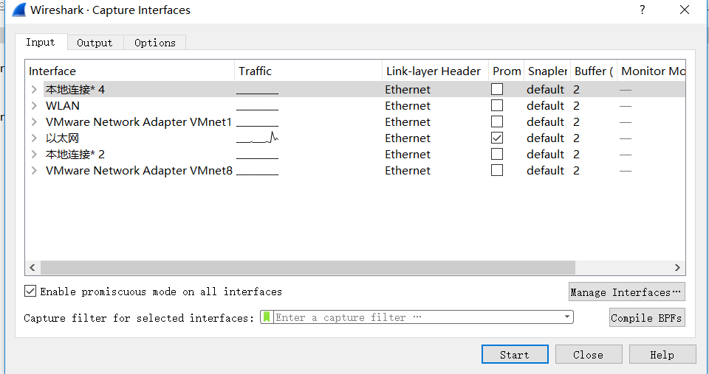
- 选择自己的网卡
- 关闭除字处理软件以外的其他程序
- 启动web浏览器
- 开始分组抓捕
- 在运行分组抓捕的同时，在浏览器中输入www.bnu,edu.cn
- 当完整的页面下载完成后，单击捕获对话框的stop按钮
- 在协议筛选框中输入“http”，单击apply按钮
- 选择第一条http报文
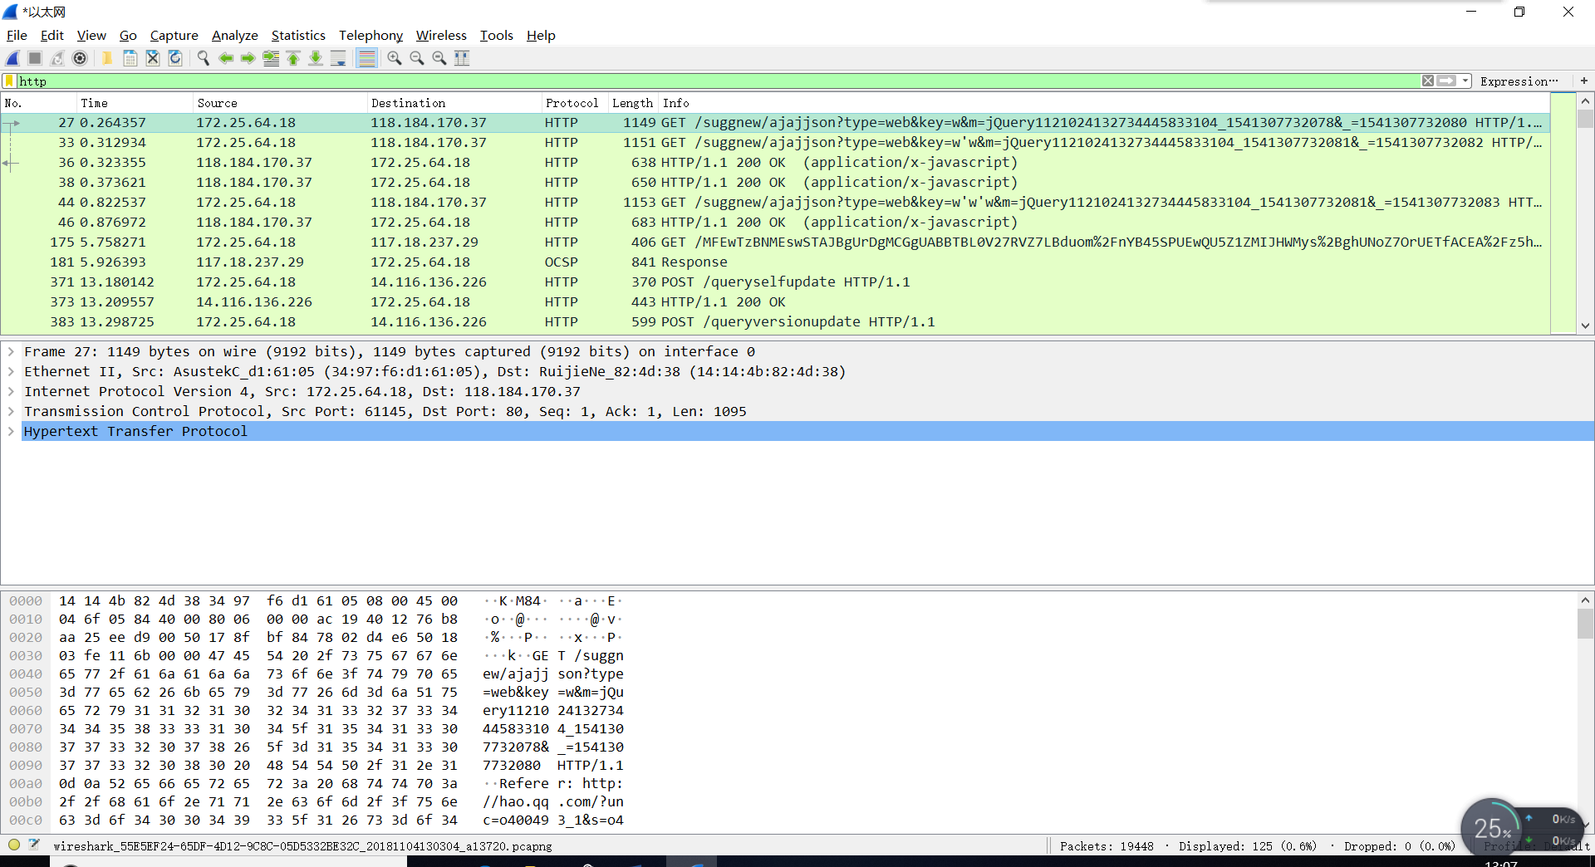

5.2 分析以太网帧与ARP

实验目的
- 分析以太网帧
- 分析MAC地址与ARP

实验内容简要描述
  - 通过实验掌握以太网帧
  - 通过实验掌握Mac地址和ARP

实验步骤与结果分析
- 俘获和分析以太网帧
  - 选择“工具”➡“Internet 选项”➡“删除文件”命令
  - 启动Wireshark数据包嗅探器
  - 在浏览器地址栏中输入http://gaia.cs.umass.edu/wireshark-labs”
  - 停止分组捕获
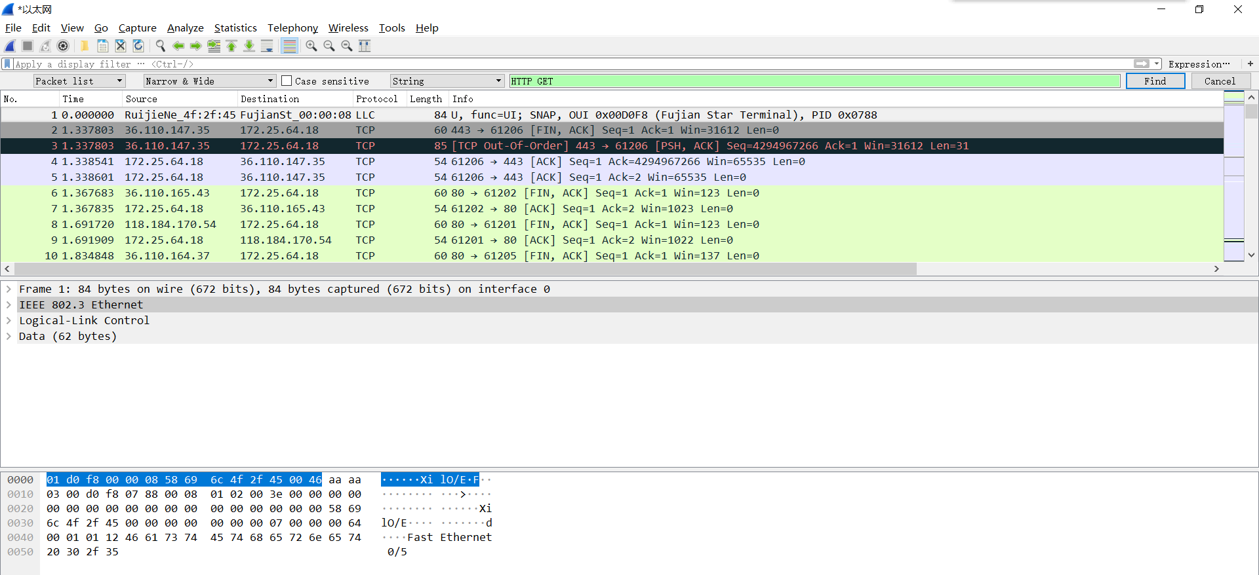
2.分析地址ARP
（1）清除ARP cache，具体做法：在MS DOS环境下，输入命令“arp-d *command”。
（2）选择“工具”➡“Internet 选项”➡“删除文件”命令
（3）启动WireShark 分组捕获器
（4）在浏览器上输入“
http:// gaia.cs.umass.edu/wireshark-labs/HTTP-wireshark-lab-file3.html“
  - 停止分组捕获
  - 选择Analyze➡Enabled Protocols➡取消IP选项
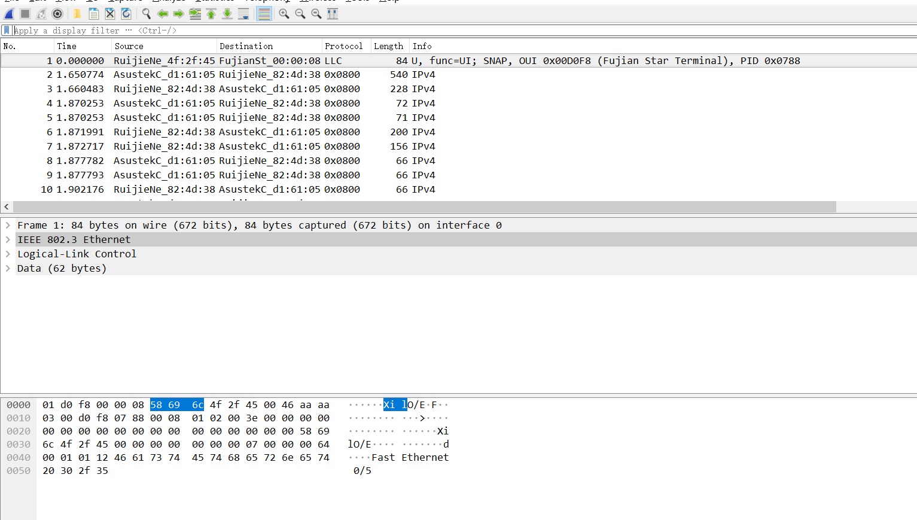
5.3 使用Wireshark分析IP

实验目的
- 分析IP协议
- 分析IP数据报分片

实验内容简要描述
（1）：通过实验掌握IP协议知识
（2）：通过实验掌握IP数据报分片知识

实验步骤与结果分析
1.使用DHCP获取IP地址
（1）启动WireShark
（2）输入“ipconfig/release“命令
（3）输入“ipconfig/renew“。然后再输入一遍
（4）输入“ipconfig/release“命令
（5）停止分组捕获
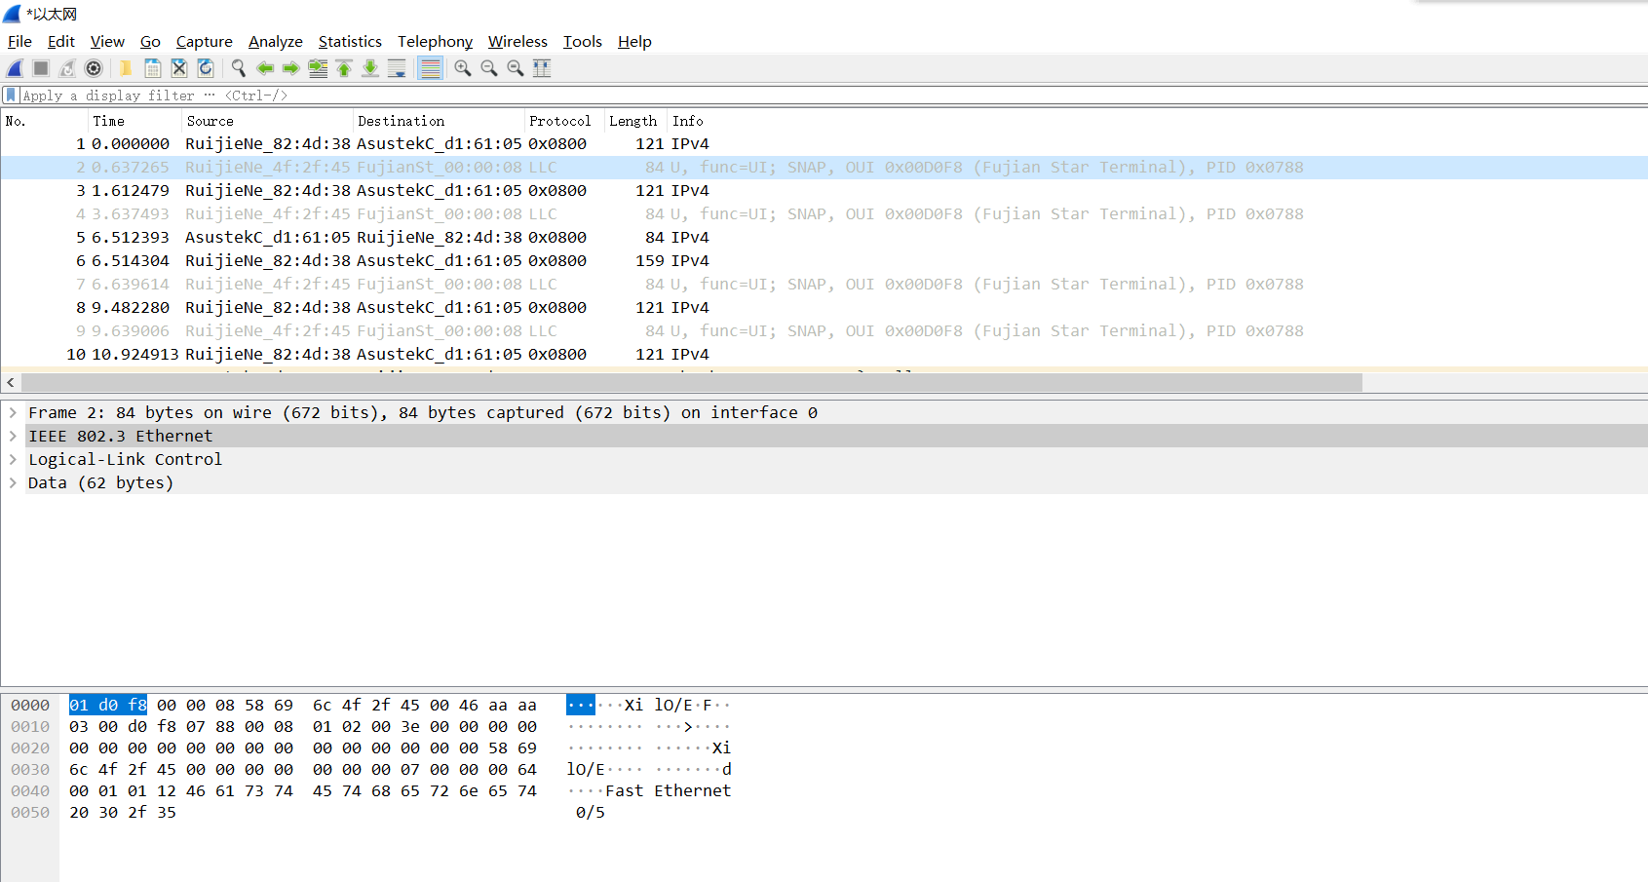
- 分析ipv4中的分片
- 启动Wireshark，启动分组捕获
- 启动pingplotter
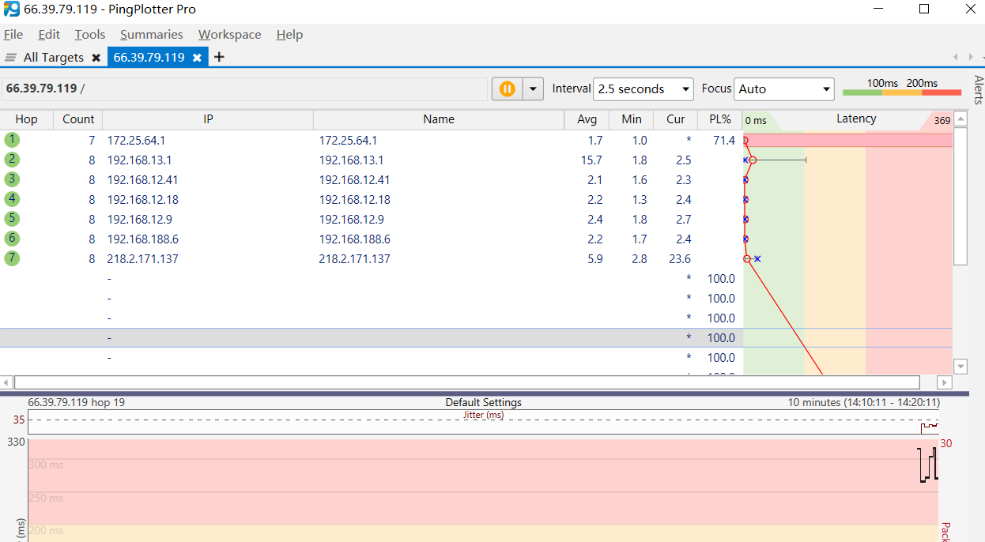
- 停止Wireshark
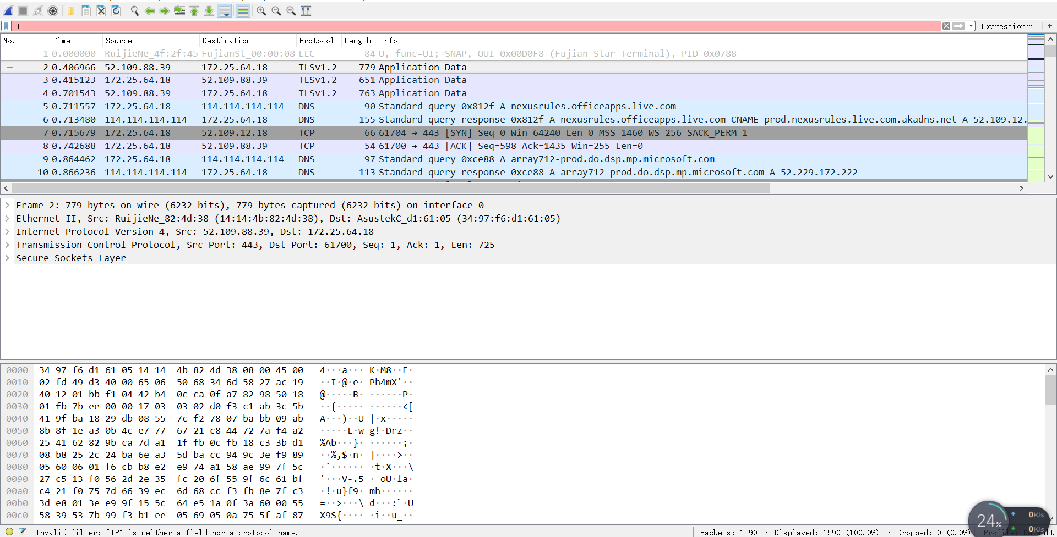
5.4 利用Wires hark分析ICMP和DHCP

实验目的
（1）分析ICMP
（2）分析DHCP

实验内容简要描述
- 通过实验掌握ICMP
- 通过实验掌握DHCP

实验步骤与结果分析
- Ping和ICMP
- 打开Windows命令提示符窗口
- 启动Wireshark数据包嗅探器
- 输入ping –n 10 www.baidu.com1
- 停止Wireshark
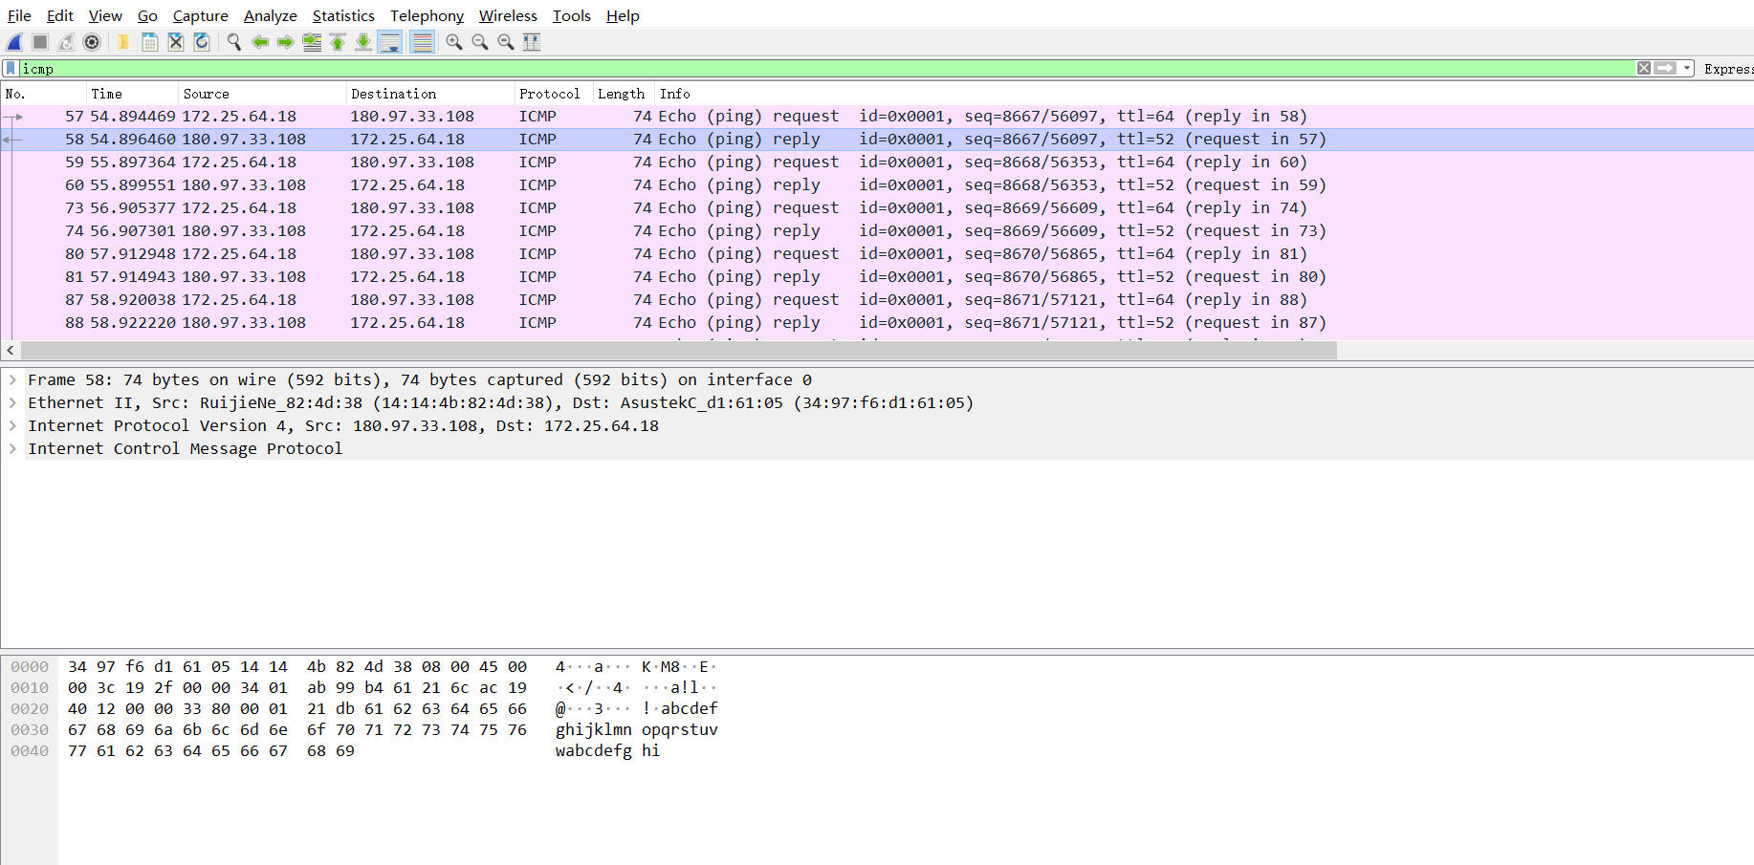
2.ICMP和Tranceroute
- 打开Windows命令提示符窗口
- 启动Wireshark数据包嗅探器
- 输入tracert www.baidu.com
- 停止分组捕获
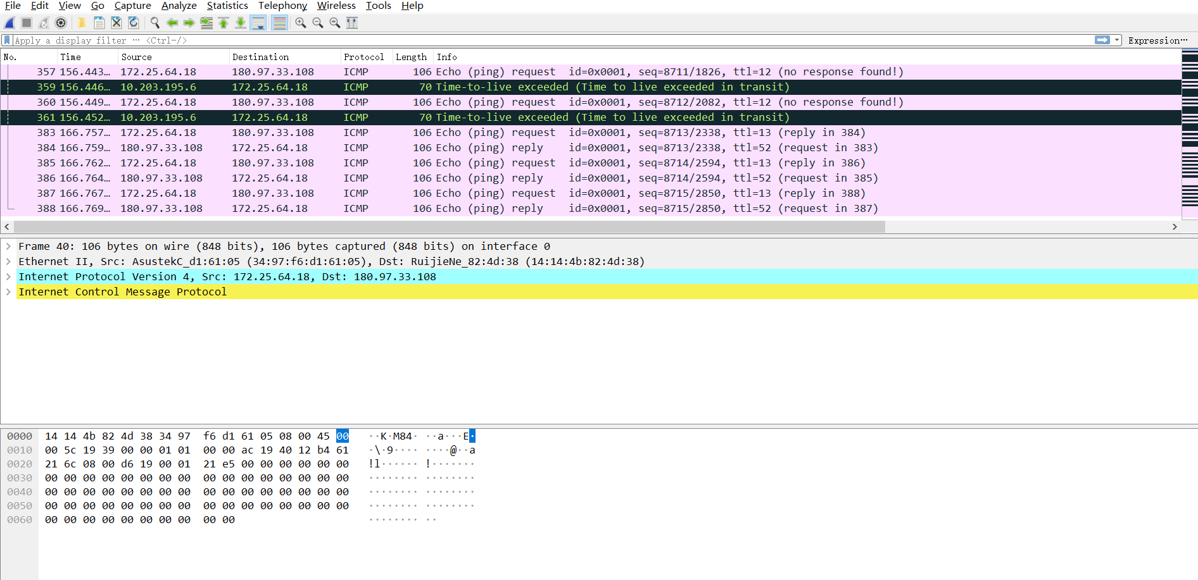
3.分析DHCP
（1）输入“ipconfig/release“命令
（2）启动Wireshark分组捕获
（3）输入“ipconfig/renew“。然后再输入一遍
（4）输入“ipconfig/release“命令
（5）最后输入ipconfig/renew
（6）停止分组捕获
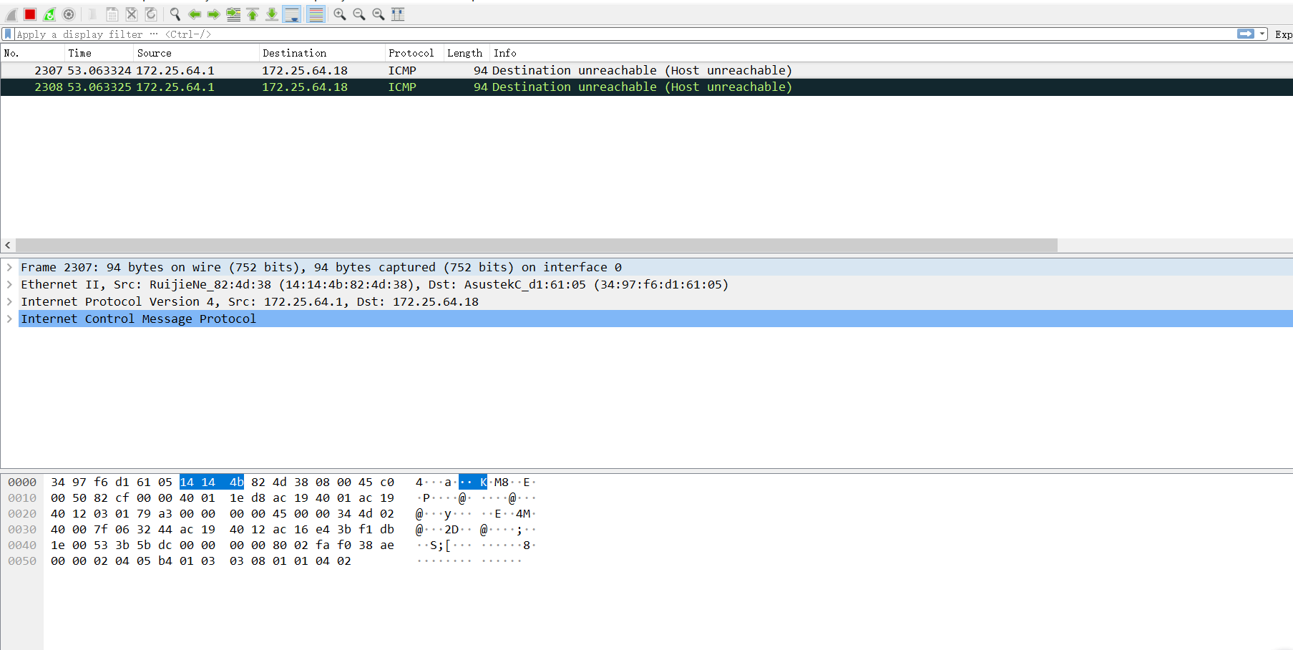
5.7 利用Wireshark分析HTTP

实验目的
利用Wireshark软件分析HTTP

实验内容简要描述
通过实验掌握分析HTTP的方法和步骤

实验步骤与结果分析
- 启动Wireshark
- 在web中输入www.baidu.com
- 停止分组捕获
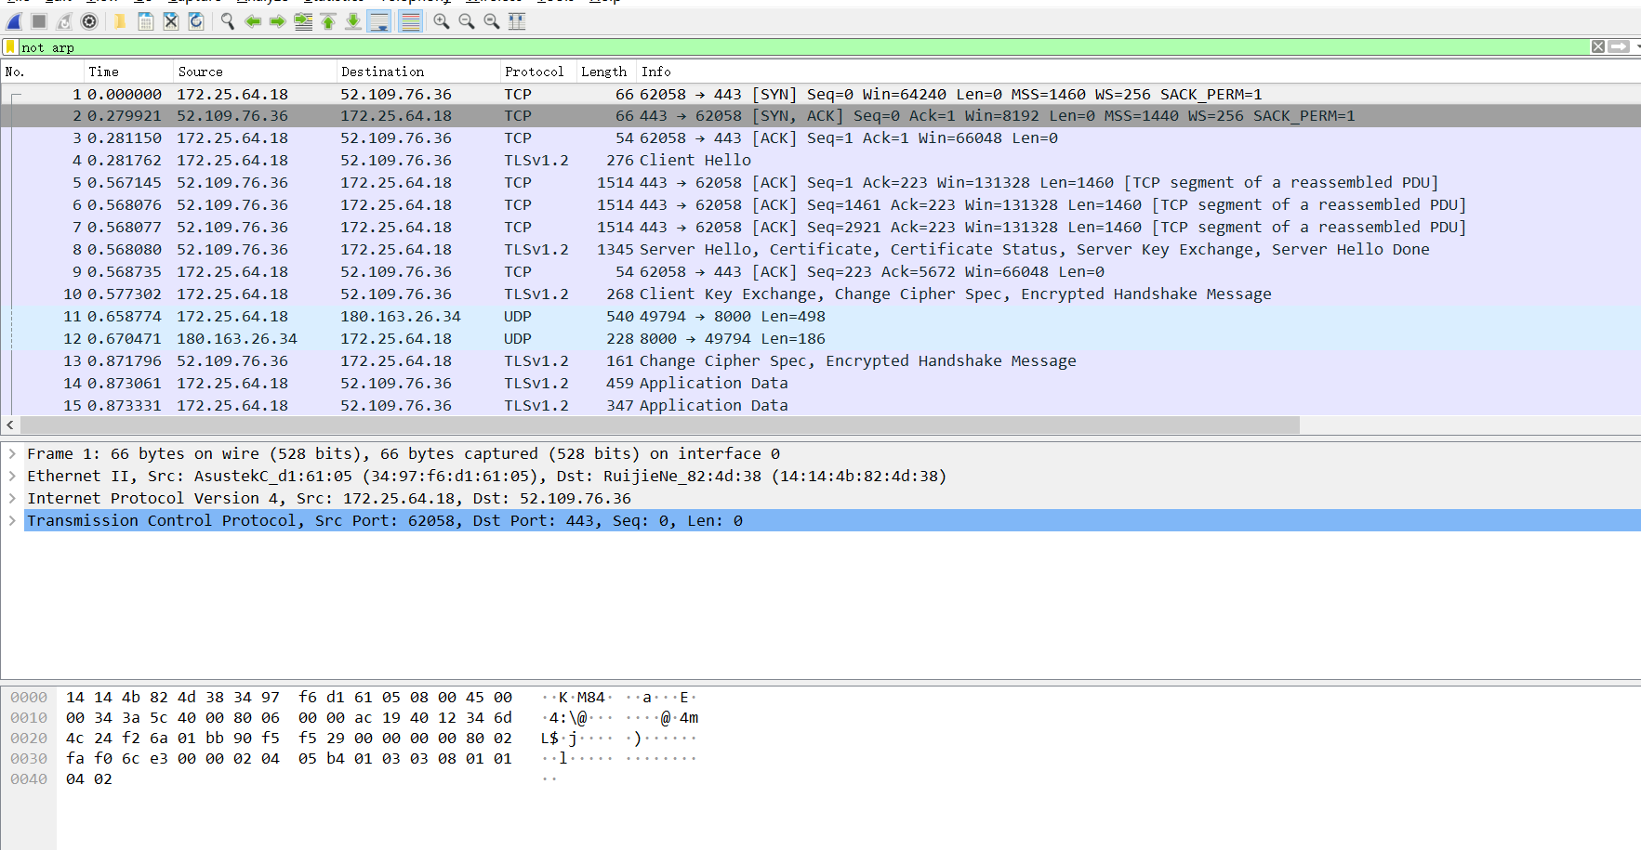
- 启动Wireshark
- 在web中输入
http://gaia.cs.umass.edu/wireshark-labs/HTTP-wireshark-file2.html
- 停止分组捕获
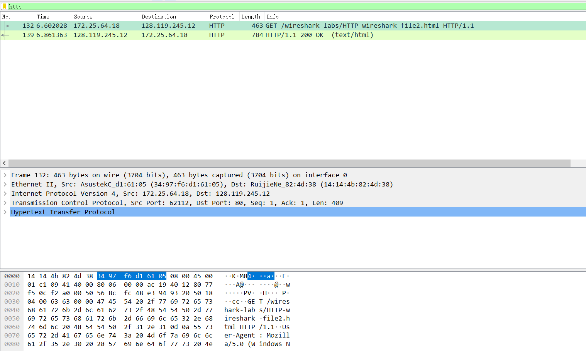
- 启动Wireshark
- 在web中输入
http://gaia.cs.umass.edu/wireshark-labs/HTTP-wireshark-file3.html
- 停止分组捕获
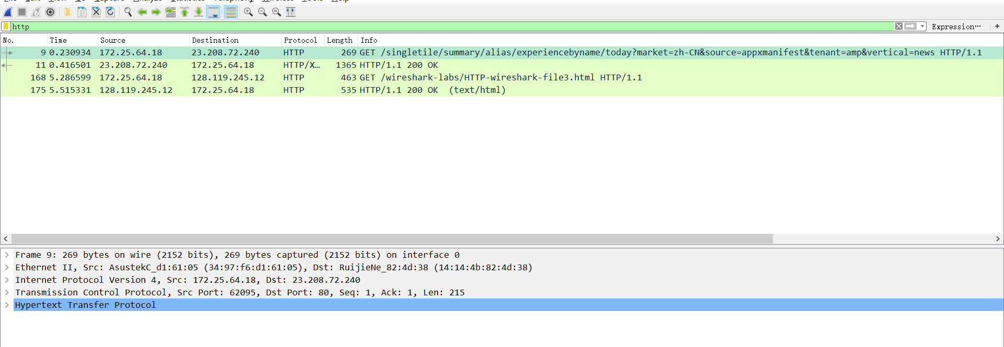
- 启动Wireshark
- 在web中输入
http://gaia.cs.umass.edu/wireshark-labs/HTTP-wireshark-file4.html
- 停止分组捕获
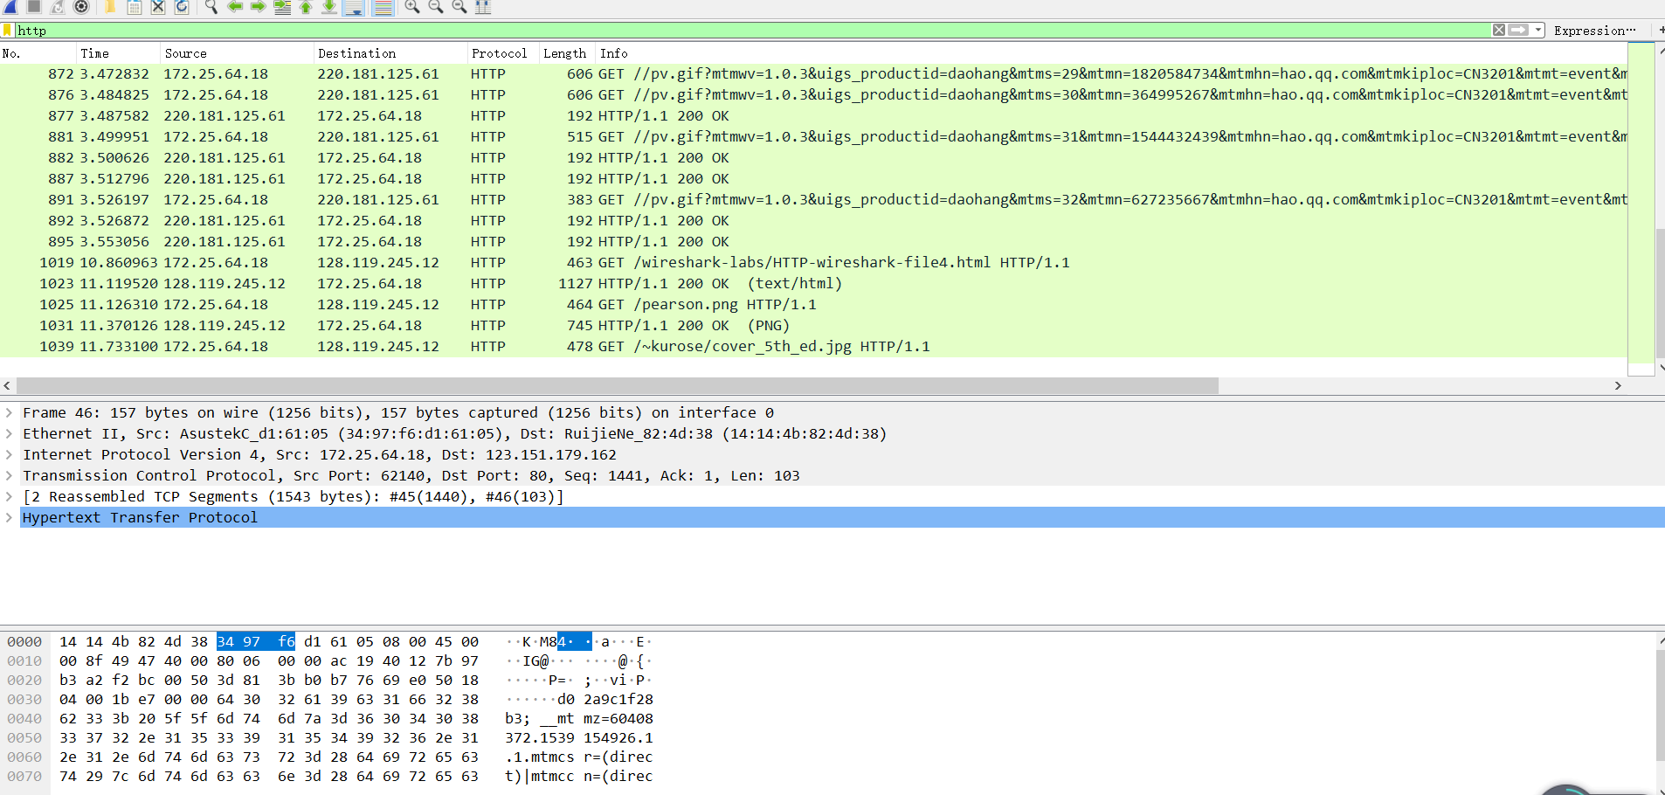
- 启动Wireshark
- 在web中输入
http://gaia.cs.umass.edu/wireshark-labs/HTTP-wireshark-file5.html
- 停止分组捕获
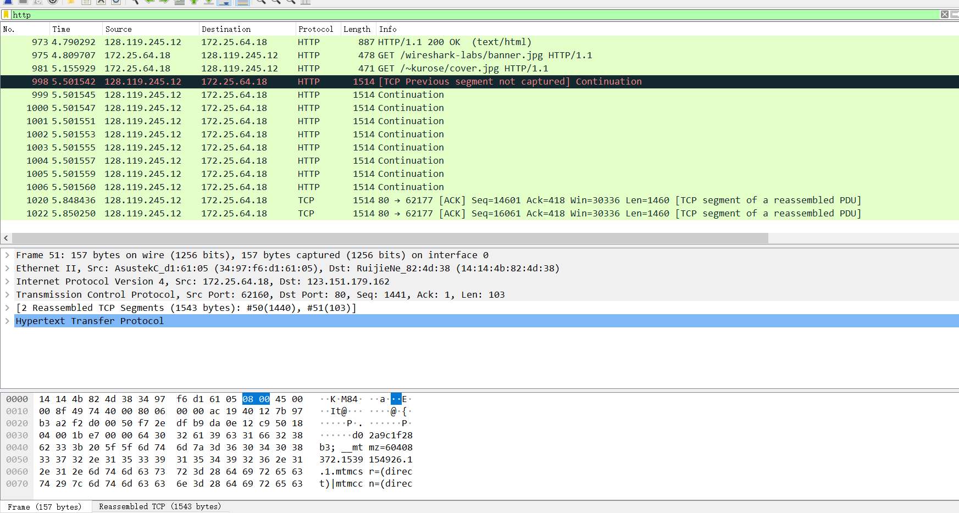
  - 利用Wireshark分析DNS

1实验目的
利用Wireshark软件分析DNS

2实验内容简要描述
通过实验掌握分析DNS的方法和步骤

3实验步骤与结果分析
- 启动Wireshark在显示过滤处输入ip.addr==172.25.64.18开始捕获
- 在浏览器中输入www.baidu.com
- 停止捕获
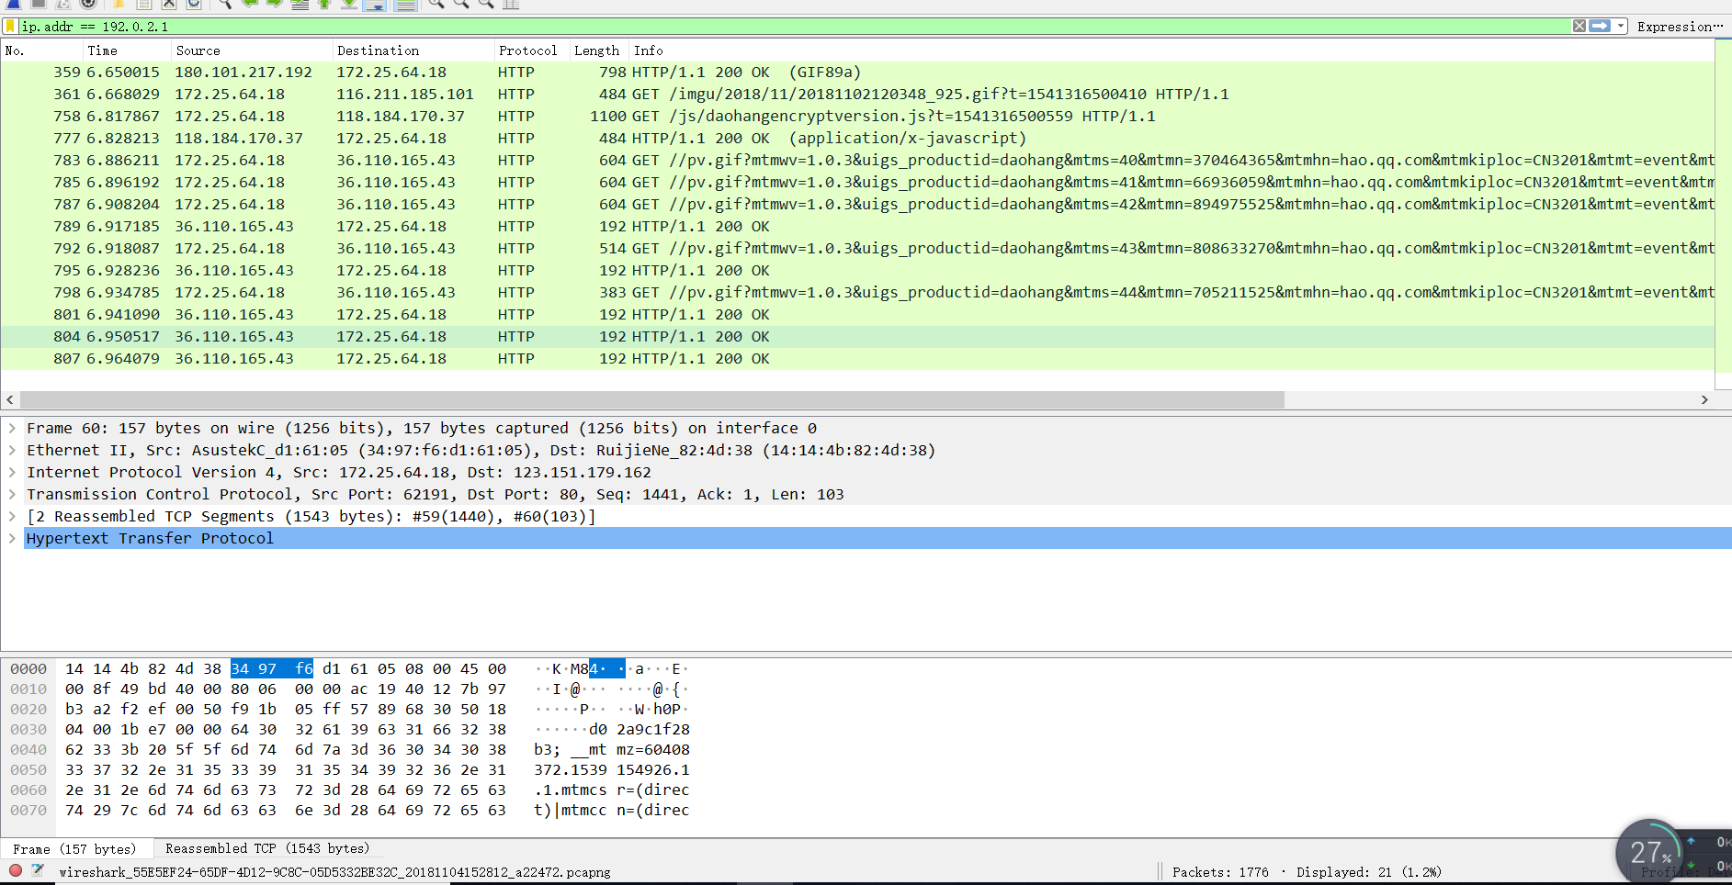
（4）重复上面的实验 只是将命令换为nslookup -type=NS.mit.edu
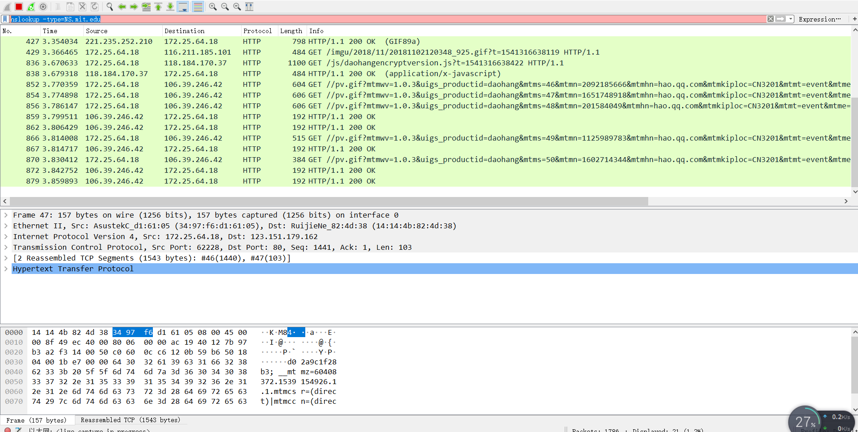
（5）重复上面的实验 只是将命令换为nslookup www.baidu.com
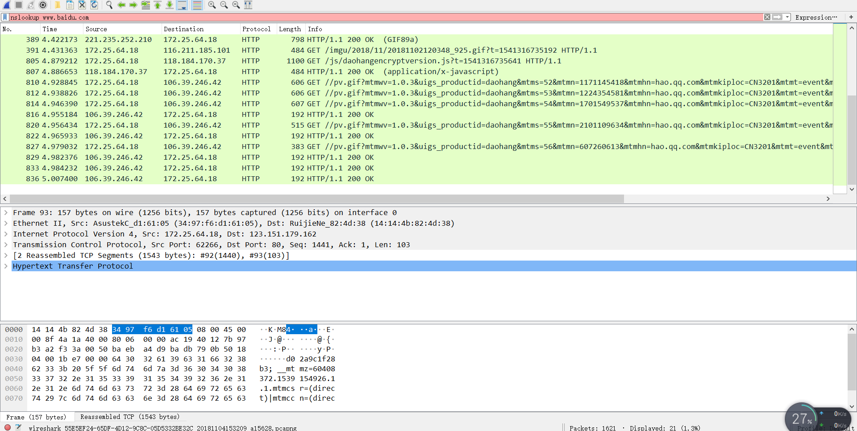
  - 利用Wireshark分析FTP

1实验目的
利用Wireshark软件分析FTP

2实验内容简要描述
通过实验掌握分析FTP的方法和步骤

3实验步骤与结果分析
- 启动Wireshark
- 在浏览器中输入ftp://ftp.rfc-editor.org
- 停止分组捕获
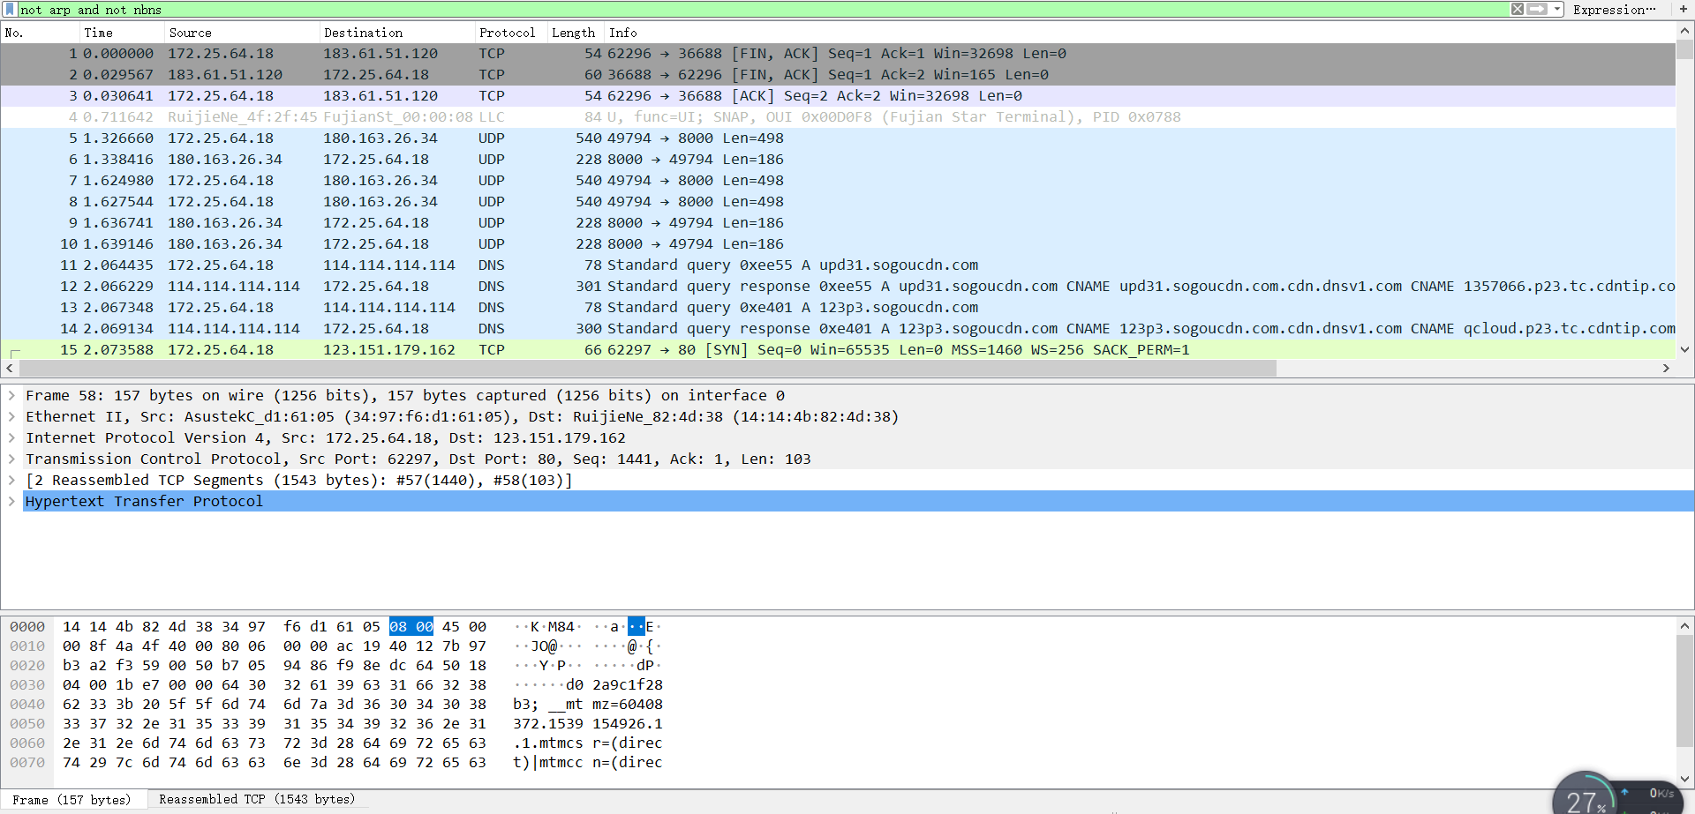
  - 利用Wireshark分析SMTP和POP3

1实验目的
利用Wireshark软件分析SMTP和POP3

2实验内容简要描述
通过实验掌握分析SMTP和POP3的方法和步骤

3实验步骤与结果分析
- 启动ie
- 启动Wireshark
- 发送邮件
- 停止分组捕获

